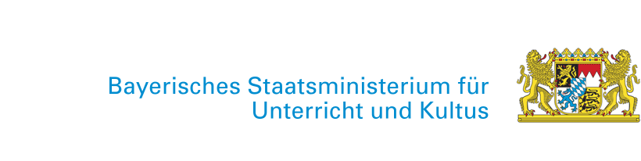

Informationen in Leichter Sprache

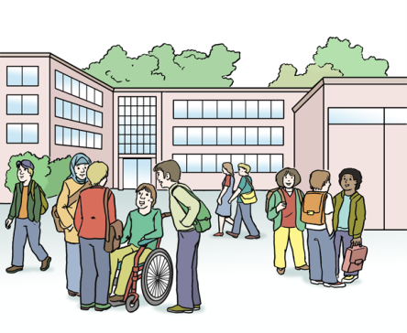
Liebe Eltern und Erziehungs-Berechtigte,

Ihr Kind wird bald die Grundschule beenden.
Und zu einer weiterführenden Schule wechseln.
Man sagt dazu auch: Übertritt.

Sie wurden schon über weiterführende Schulen informiert.
Im Internet finden Sie hier Informationen:
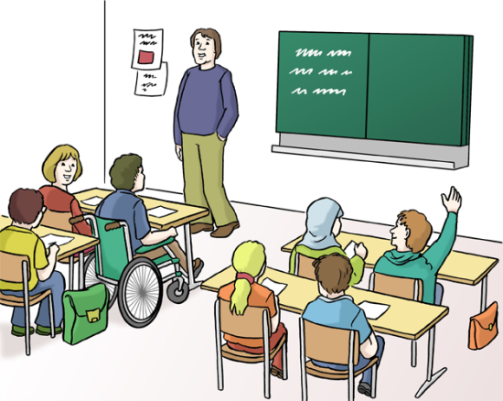
- https://www.km.bayern.de/uebertritt
- https://www.mein-bildungsweg.de

Haben Sie noch Fragen?
Der Klassen-Lehrer oder die Klassen-Lehrerin
Ihres Kindes hilft Ihnen gerne.
Er oder sie kennt Ihr Kind.
Und hilft Ihnen bei der Entscheidung:
welche weiterführende Schule am besten für Ihr Kind ist.

Möchten Sie auch mit einem Lehrer oder einer Lehrerin
von einer weiterführenden Schule sprechen?
Dann schreiben Sie bitte eine E-Mail.
Sie finden die E-Mail-Adressen weiter unten.
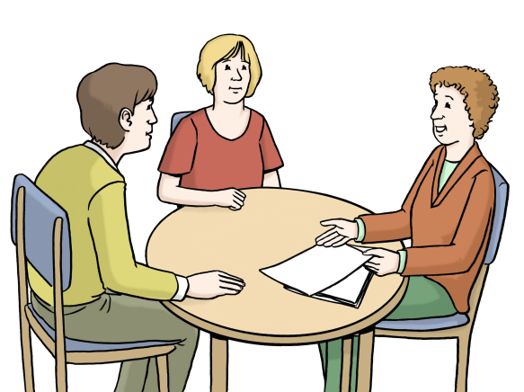
Bitte schreiben Sie dazu, ob Sie:
- persönlich in die Schule kommen wollen.
- ein Video-Treffen wollen.
- ein Telefon-Gespräch wollen.

Das Gespräch ist freiwillig.
Sie müssen kein Gespräch führen, wenn Sie schon gut informiert sind.

E-Mail-Adressen von den weiterführenden Schulen:
Mittelschule: Herr R. Hartmann: hari76@web.de
Wirtschaftsschule: ---
Realschule: Frau B. Ullrich: ullrich@rs-rupertiwinkel.de
Gymnasium LF: Herr F. Gerhaher: gerhaher@rgl-bgl.de
Gymnasium BGD: Frau M. Eichinger: eichinger@gymbgd.de
Gymnasium REI: Frau G. Gärtner: g.gaertner@karlsgymnasium-bgl.de

Leichte Sprache geprüft von Menschen mit Lern-Schwierigkeiten: www.einfachverstehen.de
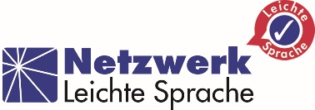
Mitglied im Netzwerk Leichte Sprache
Bilder: © Lebenshilfe für Menschen mit geistiger Behinderung Bremen e.V.,
Illustrator Stefan Albers, Atelier Fleetinsel, 2013
Leichte-Sprache-Zeichen: © Inclusion Europe, © Netzwerk Leichte Sprache

